Инструкция по уточнению номера Бюджетного обязательства.
В соответствии с Приказом Министерства финансов РА от 29.12.2016 N 226-А "Об утверждении Порядка учета бюджетных и денежных обязательств получателей бюджетных средств республиканского бюджета Республики Адыгея" в программном комплексе Бюджет-смарт ведется учет бюджетных обязательств.
Сумма оплаты бюджетного обязательства не должна превышать сумму самого обязательства.
При возврате банком платежного поручения, которое Вы отправили на оплату Бюджетного обязательства в платежке банка не проставляется номер бюджетного обязательства, так как ни у банка, ни у казначейства нет информации о номере этого БО. Поэтому формула БО-КР_БО>=0 не дает вам повторно оплатить это же бюджетное обязательство.
Чтобы указать в возвратной из банка платежке номер БО и тем самым уменьшить КР_БО необходимо:
Создать документ
АРМ Веб \ Черновик - Уведомление об уточнении вида и принадлежности платежа
В разделе «Реквизиты платежного документа» добавить строку и в столбце «номер» двойным щелчком выбрать уточняемые документ, а именно п/п поступление. В окне для поиска не нужно писать много параметров, укажите просто сумму:

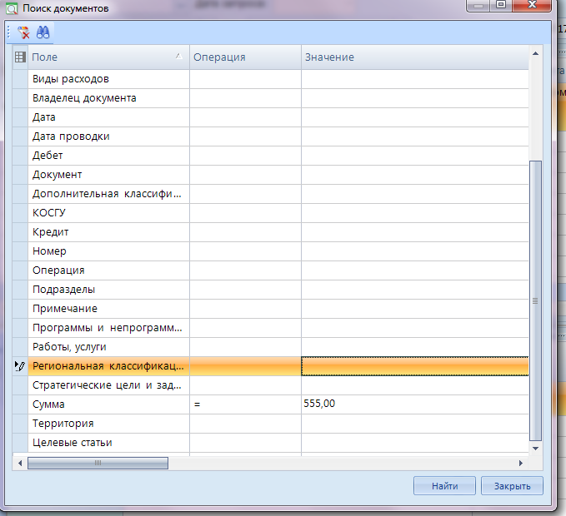
и выберете п/п поступление:
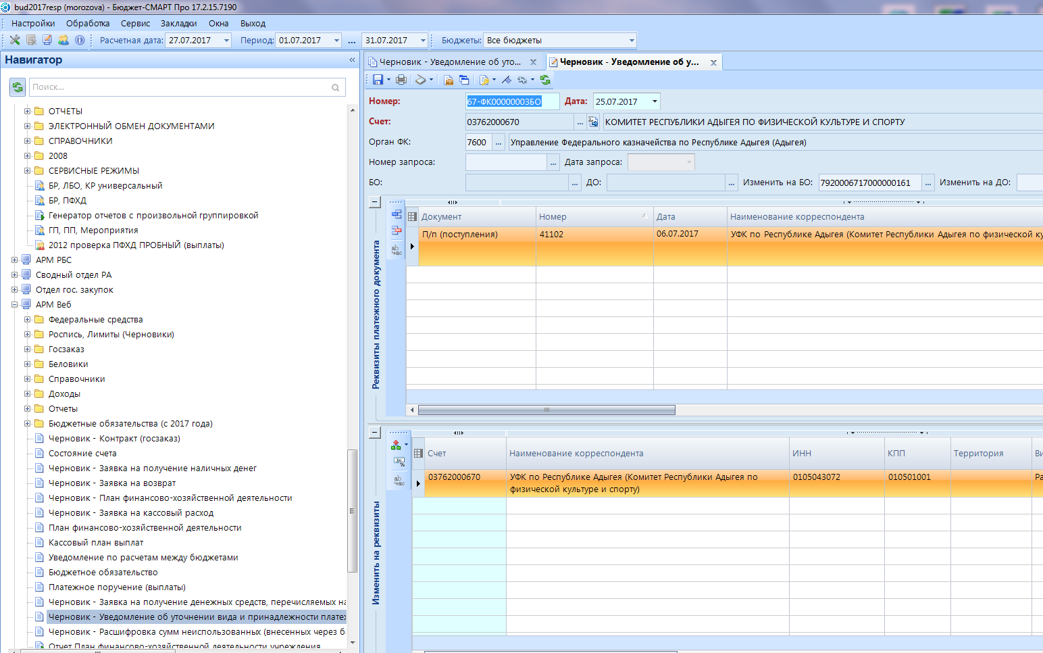
Итак, у вас должно быть выбрано п/п (поступления) и над ним БО должно быть пусто. В поле «Изменить на БО» выбираете нужное БО и сохраняете документ.
Для отдела санкционирования необходимо приложить скан-копию письма в котором должно быть написано «Прошу уточнить номер бюджетного обязательства 79020006717000000000161 в платежном поручении от 06.07.2017 года номер 41102 в связи с возвратом банка». Письмо достаточно подписать исполнителем, не обязательно руководителем организации.
Документ подписываете Электронной подписью и после обработки его отделом санкционирования и простановки даты проводки вы можете размещать повторный платеж.
Такая же схема действует и при возврате поставщиком излишне перечисленной суммы, а также при неверном выборе Бюджетного обязательства в Заявке на кассовый расход (в последнем случае выбираем п/п выплаты).

